
COLEGIO DEL SAGRADO CORAZON.
CUESTIONARIO MATEMATICAS 1° GRADO.

- ¿Un grupo de elementos puede tener?
R: Más elementos que otro grupo. Menos elementos que otro grupo. Tantos elementos como otro grupo.

- ¿Cómo comparamos las cantidades?
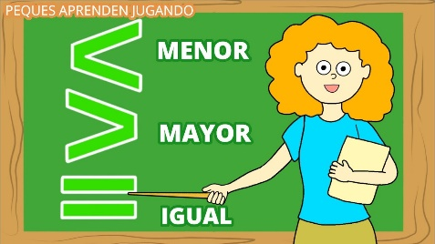
R: Las cantidades las comparamos utilizando los símbolos:
Mayor que >
Menor que <
Igual que =

- ¿Qué son los números ordinales?
R: Los números ordinales son aquellos que nos indican un orden o una posición.

- ¿Cuáles son los números ordinales?
R: Primero: 1° Sexto: 6°
Segundo:2° Séptimo: 7°
Tercero: 3° Octavo: 8°
Cuarto: 4° Noveno: 9°
Quinto: 5° Décimo: 10°

- ¿Cómo se llama la línea en donde se pueden escribir los números en orden?
R: Se llama recta numérica.

- En la recta numérica. Cuál es el número que se encuentra entre el 4 y el 6.
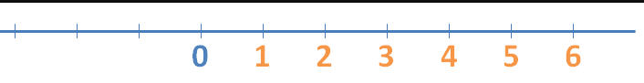
R: El número es el 5

- Un numero de dos cifras se puede descomponer en…
R: En decena y unidades.

- ¿Qué es la decena?
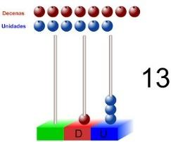
R: La decena está formada por 10 unidades. Se representa con el número 10 y ocupa el segundo lugar de derecha a izquierda en la tabla de posiciones y en el ábaco.
d | u
1 | 3

- ¿Cuántas decenas hay en…?
R: 10= 1 decena 60= 6 decenas
20 = 2 decenas 70= 7 decenas
30 = 3 decenas 80= 8 decenas
40 = 4 decenas 90= 9 decenas
50= 5 decenas

- El número que tiene en el lugar de las unidades un 4 y en las decenas un 6 es…
R: 64

- El número que tiene en el lugar de las unidades un 7 y en las decenas un 2 es…
R: 27

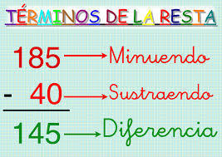
- ¿Qué es la sustracción?
R: Es una operación que se conoce como resta. Restar significa quitar o eliminar.

- ¿Cuál es el símbolo de la resta?
R: El símbolo es – y se lee menos.

- ¿Cuáles son los términos de la resta?
R: Los términos son minuendo, sustraendo y diferencia

- Adiciones con reagrupación:
Si al sumar las unidades en cifras de dos sumandos me da más de 9 ,debo reagrupar, es decir que de esas unidades, reúno 10 y formo una decena y la coloco en la casilla de las decenas y ahí la debo sumar.

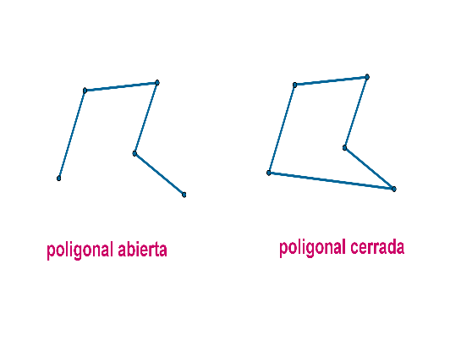
- ¿Qué es una línea poligonal?
R: Es una línea formada únicamente por líneas rectas.

- ¿Cuáles son los tipos de líneas poligonales?
R: Hay 2 tipos. La línea poligonal abierta es cuando no se unen el primero y el último de los segmentos. Por otro lado, la línea poligonal cerrada es cuando cada segmento está unido a otros dos.
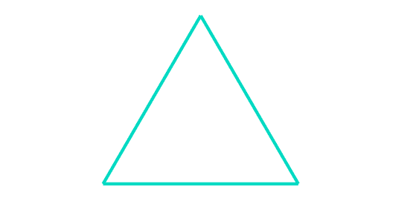
- ¿Qué es un triángulo y cuántos lados tienen?
R: Es una figura geométrica plana que se forma al trazar una línea cerrada que une tres puntos. Tiene 3 lados y 3 vértices.

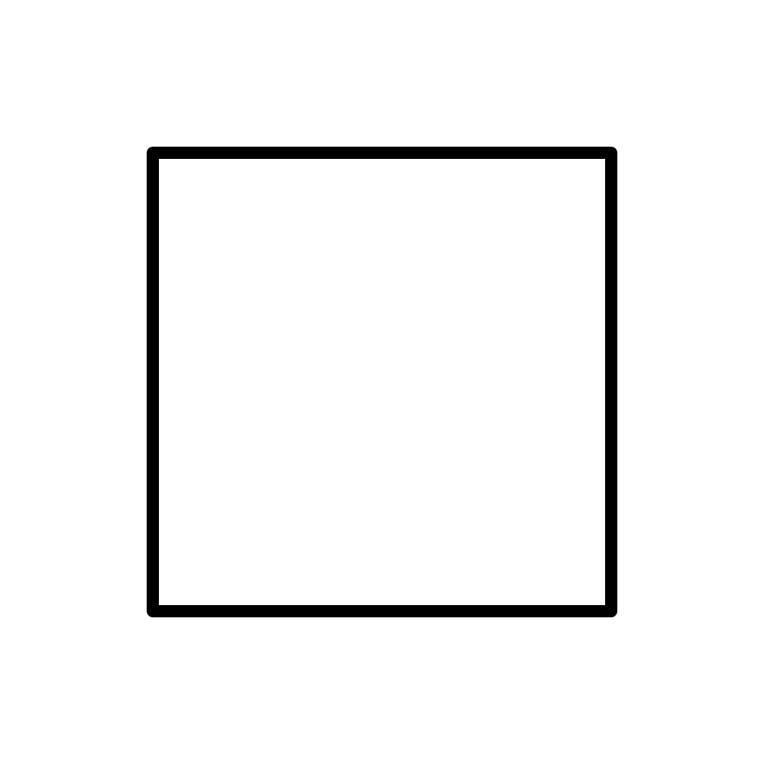
- ¿Qué es un cuadrado y cuántos lados tiene?
R: El cuadrado es una figura plana que se forma al trazar una línea cerrada que une cuatro puntos. Tiene 4 lados y 4 vórtices.

- ¿Qué es un rectángulo y cuántos lados tiene?
R: El rectángulo es una figura plana que se forma al trazar una línea cerrada que une cuatro puntos. Tiene 4 lados, pero no todos son iguales, cada par de lado tiene el mismo tamaño.
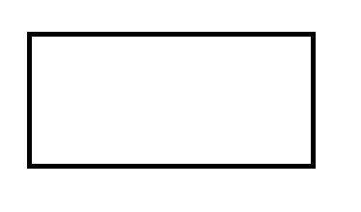

- ¿Qué es el circulo y cuantos lados tiene?
R: El círculo es una figura geométrica curva que no tiene lados.
El borde del círculo se llama circunferencia.

Nota importante: Deben aprender muy bien las tablas de sumar +1,+2,+3,+4 y +5 , serán evaluadas también .

